|  |
| --- |
| 75.47 – Taller de Desarrollo de Proyectos II  FIUBA  2do Cuatrimestre 2010 |

|  |
| --- |
| Proyecto SelfManagement – Grupo 6 |
| Manual de Usuario  Responsable IT |



# Contenido

Contenido 2

Historial de Revisiones 3

Introducción 4

Procesamiento de archivos 5

Ubicación de archivos input 5

Configurar path de los archivos input 5

Procesar los archivos 6

Cuenta 6

Iniciar Sesión 6

Cambiar Contraseña 8

Logs 9

Visualizar Archivos Procesados 9

Reprocesamiento 9

Error por consola 9

Log en Base de Datos 10

Pantalla Archivos Procesados 10

Solución 11

# Historial de Revisiones

|  |  |  |
| --- | --- | --- |
| **Fecha** | **Descripción de Cambios** | **Responsable** |
| 19/11/2010 | Creación de documento base. | Jonathan Levy |
| 24/11/2010 | Se completa sección de Reprocesamiento. | Jonathan Levy |

# Introducción

SelfManagement es un sistema del Call Center que permite liquidar los sueldos de los Agentes de manera automática, basándose en métricas que calcula a partir de inputs que recibe de diferentes sistemas externos para liquidar el componente variable de los mismos. Asimismo, permite a los Agentes, Supervisores y Jefes de Cuenta del Call Center monitorear el estado actual e histórico de sus métricas y estimar cuál sería su salario de seguir la misma tendencia.

SelfManagement además permite la creación de Campañas para los clientes del Call Center y la asignación de Agentes y Supervisores que operarán en cada una de estas. Cada Campaña liquida los componentes variables del sueldo en base a determinadas métricas y valores umbrales. Siguiendo los lineamientos definidos en el contrato establecido entre el Call Center y sus clientes es que se definen qué métricas se utilizarán y cuáles serán los valores umbrales de las mismas para una campaña específica. Las métricas a usar están predefinidas en el sistema.

# Procesamiento de archivos

## Ubicación de archivos input

Colocar los archivos input en una carpeta que sea visible desde el servidor en donde se encuentra el SelfMangement.

En el siguiente ejemplo se encuentran en una carpeta propia del servidor:

C:\repo\code\trunk\samplefiles

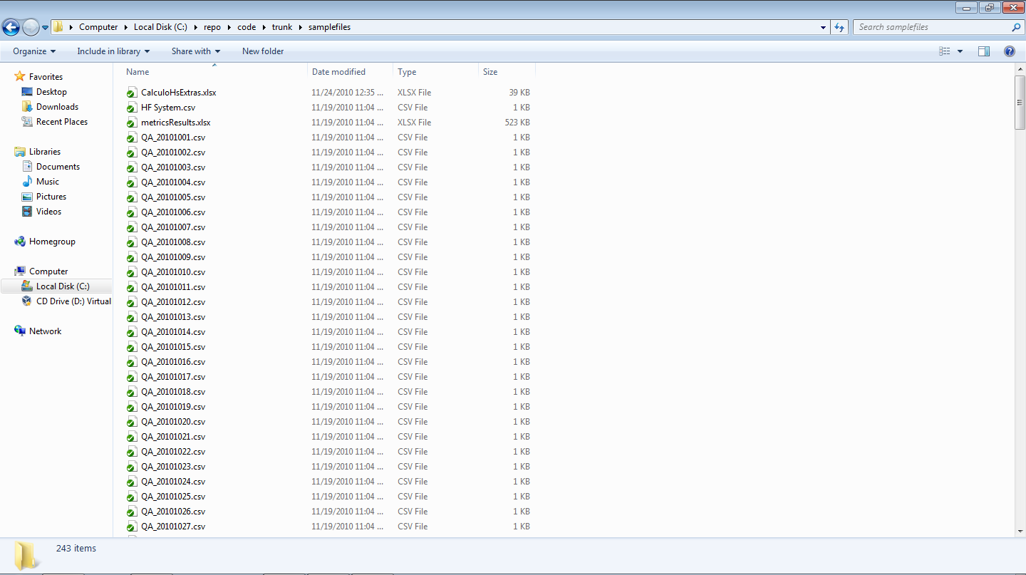

## Configurar path de los archivos input

1. Localizar el archivo *SelfManagement.FilesProcessor.exe.config* que se encuentra en:

\code\trunk\code\SelfManagement.FilesProcessor\bin\Release

1. Editarlo y colocar en el valor de ExternalFilesLocation, la ubicación de los archivos input mencionada anteriormente. O sea, actualizar lo que aparece en negrita:

<appSettings>

<add key="ExternalFilesLocation" value="**C:\repo\code\trunk\samplefiles**"/>

</appSettings>

## Procesar los archivos

1. Ejecutar el archivo *SelfManagement.FilesProcessor.exe* que se encuentra en:

\code\trunk\code\SelfManagement.FilesProcessor\bin\Release

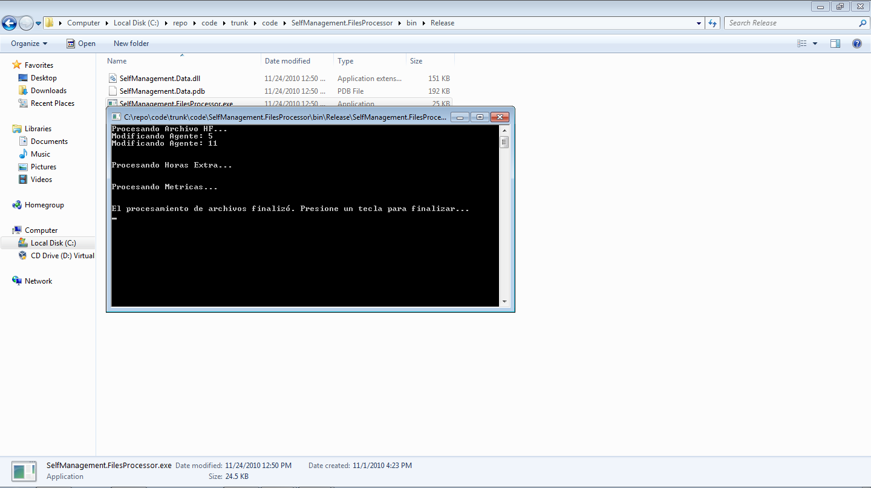

# Cuenta

## Iniciar Sesión

1. Abrir un navegador web, como Mozilla Firefox, y dirigirse a <http://callcenter.selfmanagement.com/>.

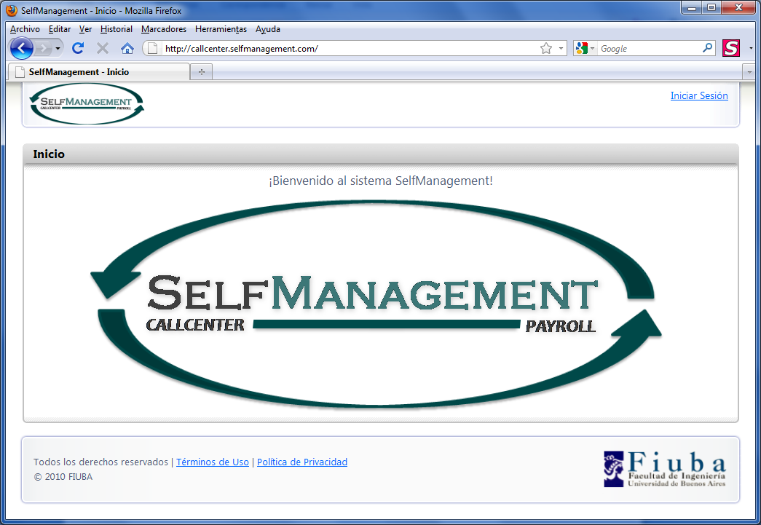

1. Presionar el link **Iniciar Sesión** en el margen superior derecho de la página el cual lo llevará a la página de inicio de sesión.
2. Ingresar las credenciales para el sistema SelfManagement y presionar el link **Iniciar Sesión**.

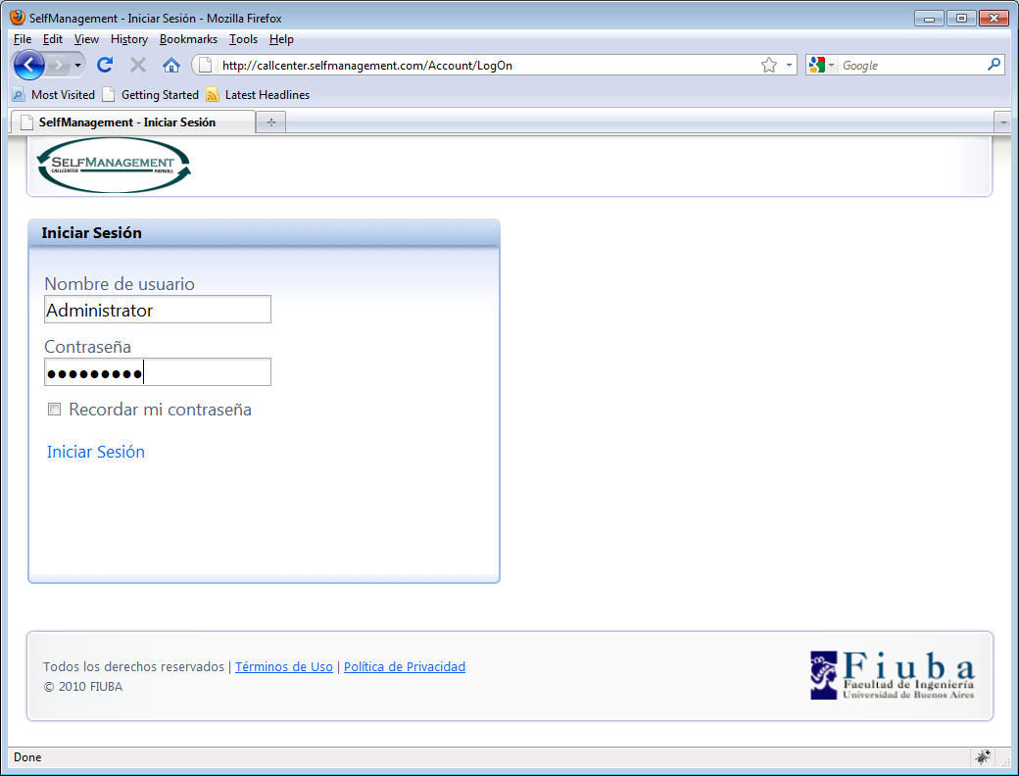

1. El sistema lo re-direccionará a la pantalla principal donde deberá observar su nombre de usuario y rol en el margen superior derecho.

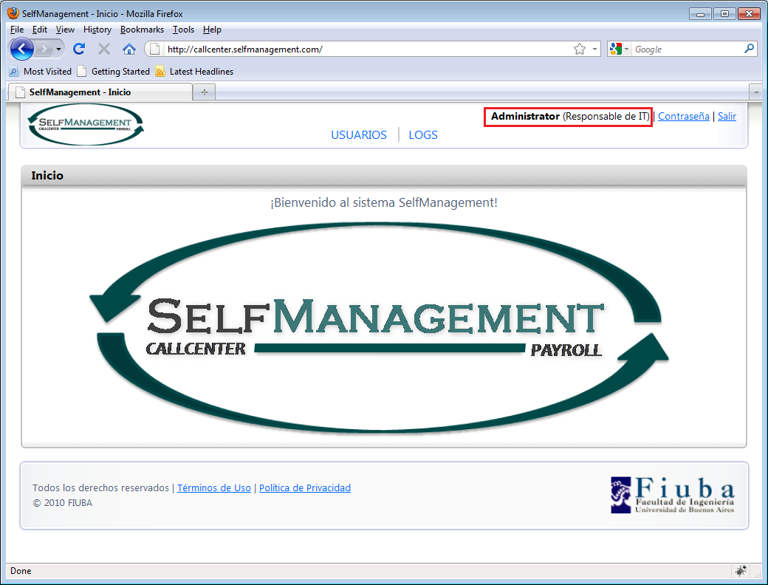

## Cambiar Contraseña

1. Una vez iniciada la sesión en el sistema SelfManagement, presionar el link **Contraseñas** en el margen superior derecho.

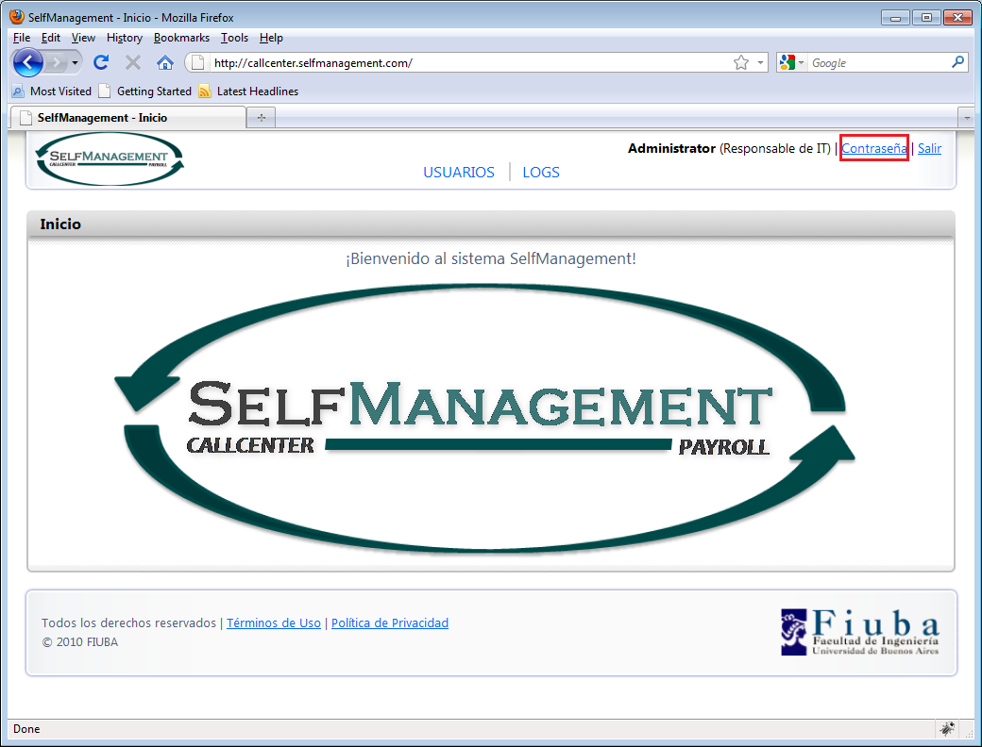

1. En la pantalla de cambio de contraseña, ingresar la contraseña actual, la nueva contraseña y la confirmación de la misma y presionar el link **Cambiar Contraseña**.
2. 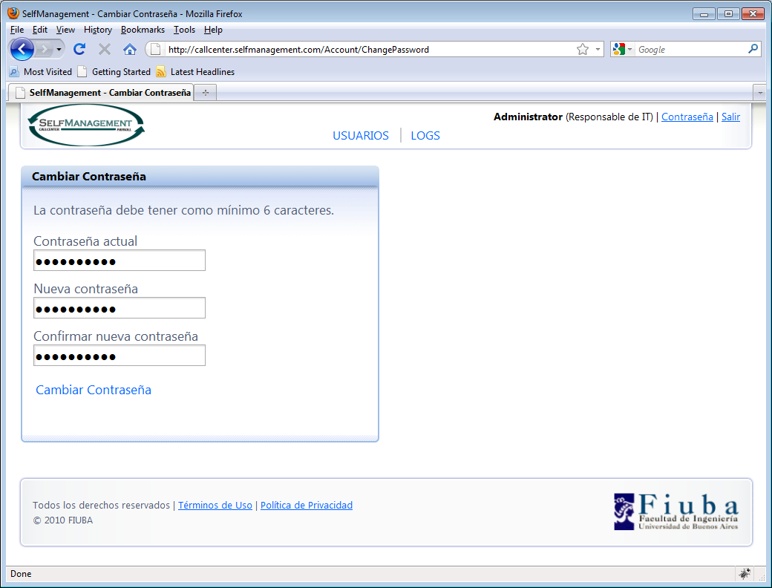

# Logs

## Visualizar Archivos Procesados

1. Una vez iniciada la sesión en el sistema SelfManagement, presionar el link **Logs** del menú de navegación.
2. En la pantalla de Logs, se pueden visualizar el **Filtro de Archivos** y los **Resultados**. Dentro del Filtro puede filtrar por distintos criterios y luego presionando el botón **Filtrar** aparecerán los resultados en el recuadro inferior.

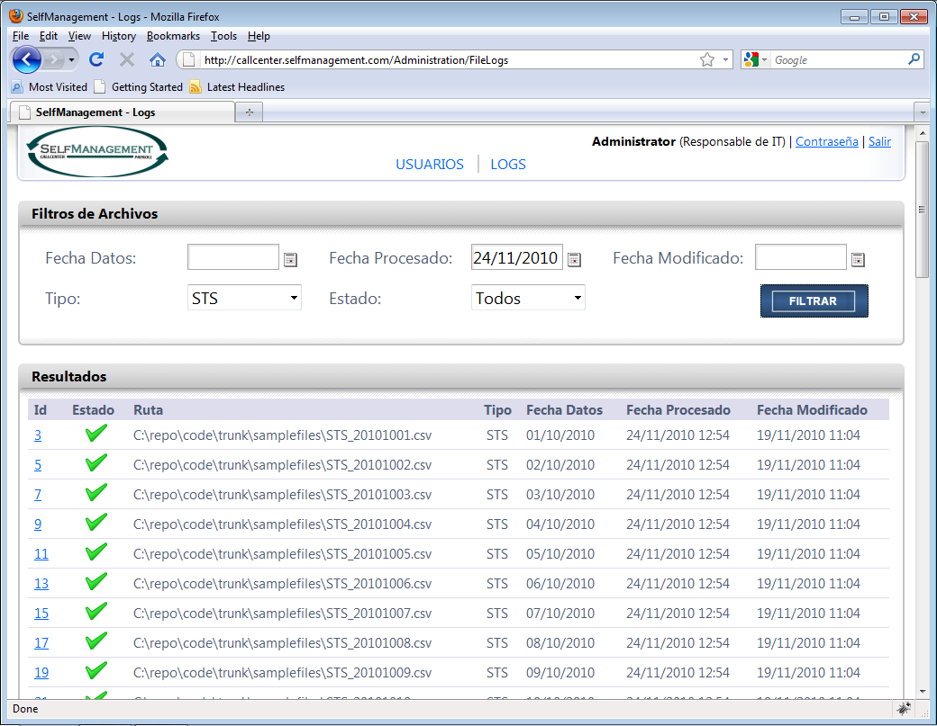

# Reprocesamiento

## Error por consola

Luego de la ejecución de *SelfManagement.FilesProcessor.exe* y en caso de haberse producido un error durante el procesamiento, lo visualizará en la consola:

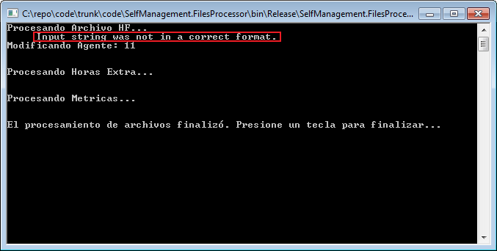

## Log en Base de Datos

Por otro lado al finalizar la ejecución de *SelfManagement.FilesProcessor.exe* se almacena un log en la Base de Datos en donde se puede consultar si hubo errores en determinado archivo y cuál fue la línea que falló. Para ello ver la tabla *ProcessedFiles*, por ejemplo utilizando la herramienta Microsoft SQL Server Management Studio:

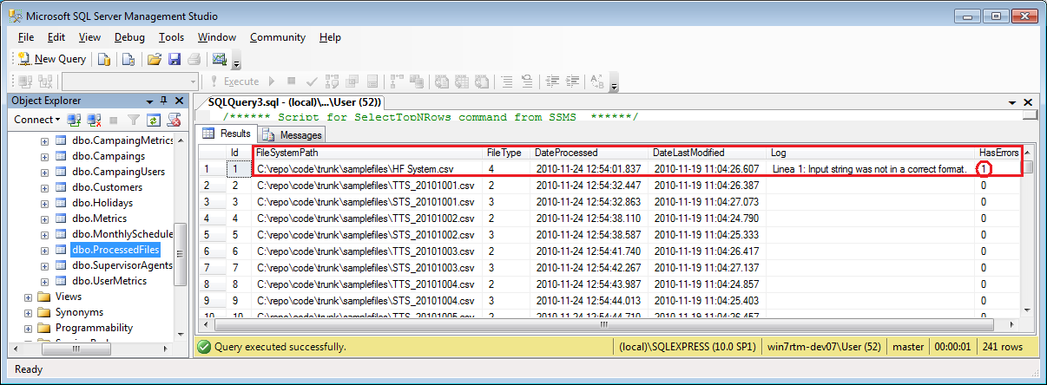

## Pantalla Archivos Procesados

1. Tal como se mencionó en la sección ‘Visualizar Archivos Procesados’ si filtramos por ejemplo, por Fecha de Procesado y en Estado colocamos ‘Con Errores’, podremos ver aquellos archivos que fallaron en el día indicado.

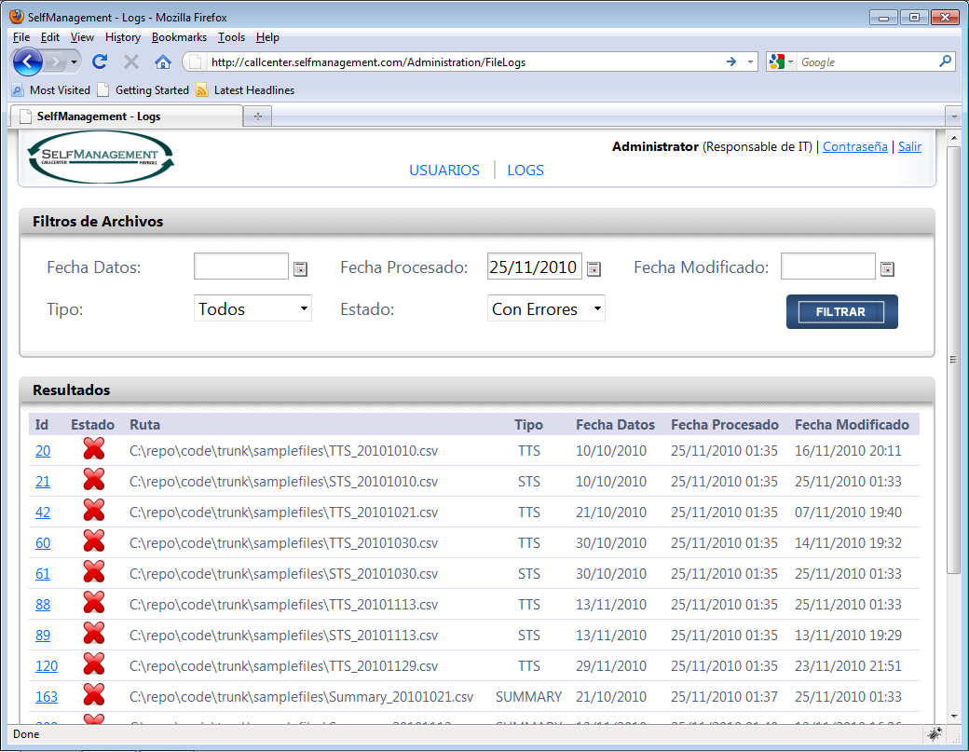

1. Al presionar sobre el número de Id (primera columna de la tabla) se detallan en un popup las líneas que han arrojado error.

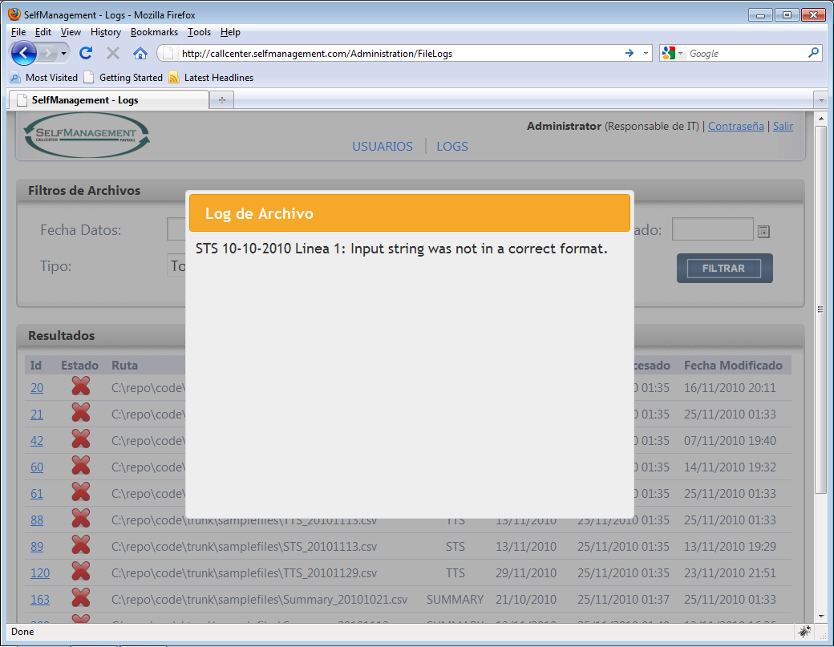

## Solución

Editar el archivo erróneo dejando solamente las líneas con error y corrigiendo las mismas. Luego de esto, volver a ejecutar el SelfManagement.FilesProcessor.exe para reprocesar los archivos.

**Importante:** Si el archivo con errores es utilizado en métricas que requieren más de un archivo, los otros archivos utilizados por dichas métricas también deben editarse dejando solamente las líneas con error.